# **$GOPATH/go.mod exists but should not goland**

<https://blog.csdn.net/weixin_45604257/article/details/102810614>

goland  
****$GOPATH/go.mod exists but should not****

1.可能是goland go modules没有配置好  
按下图配置  
setting->go->go modules  
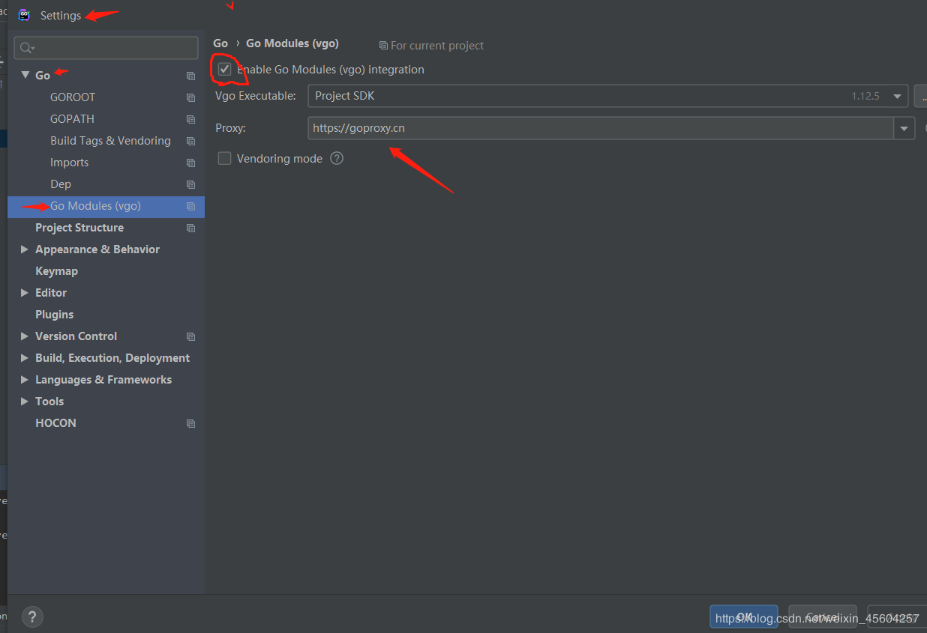  
配置好后先点击右下角的apply，然后再ok，不然保存不上  
2.也可以在电脑的环境变量处修改，如下图  
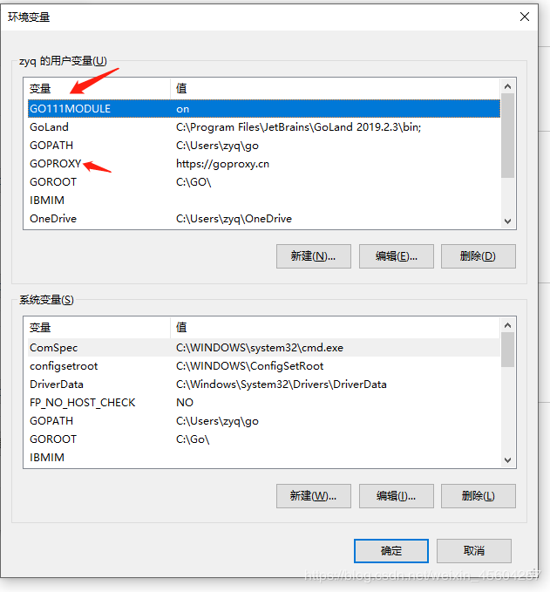  
3.go目录下存在go.mod，删去即可  
4.必须在$GOPATH/src/appname下执行bee run，默认监听8080端口：http://localhost:8080/  
5…开启模块支持后，并不能与GOPATH共存,所以把项目从GOPATH中移出即可  
6.也有可能是因为项目打开方式不对，要在项目处打开，不要点进项目后再打开，如图（图一正确，图二是错误方式），goland打开项目要从项目的根目录处打开  
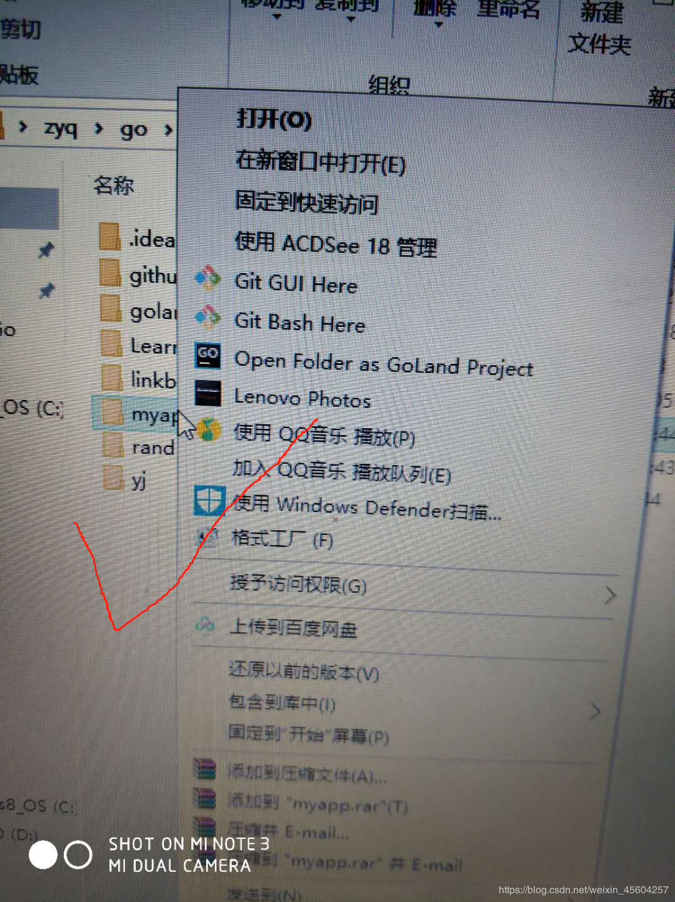  
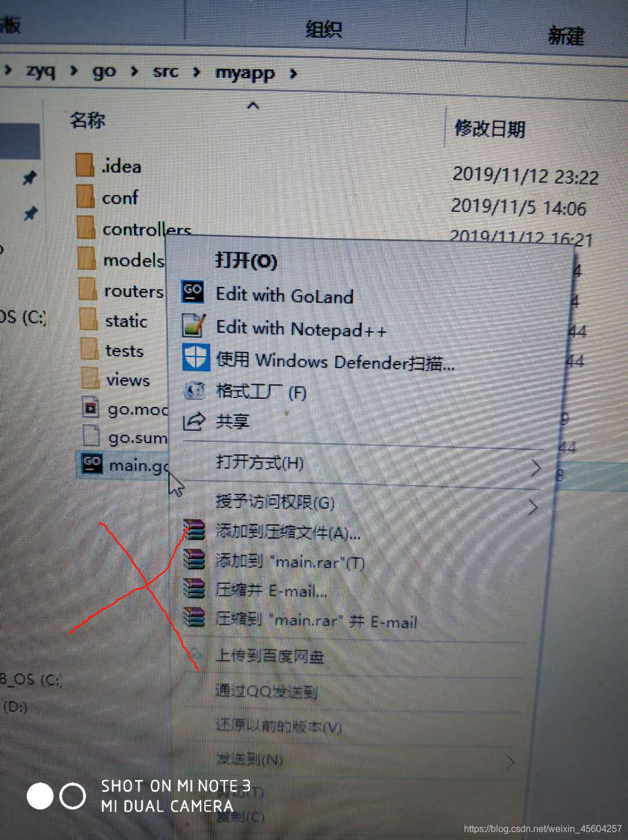

* IMG_260点赞3
* [IMG_261评论3](https://blog.csdn.net/weixin_45604257/article/details/102810614" \l "commentBox)
* [IMG_262分享](https://blog.csdn.net/weixin_45604257/article/details/javascript:;)
* [IMG_263收藏2](https://blog.csdn.net/weixin_45604257/article/details/javascript:;)
* [IMG_264手机看](https://blog.csdn.net/weixin_45604257/article/details/javascript:;)
* IMG_265打赏
* IMG_266
  + 文章举